查询学籍档案流程

- 登录http://www.chsi.com.cn/学信网，选择学信档案，注册学信网账号；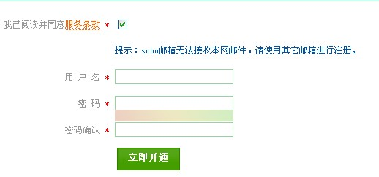
- 激活账号
- 实名信息填写
- 登录系统，显示下图页面
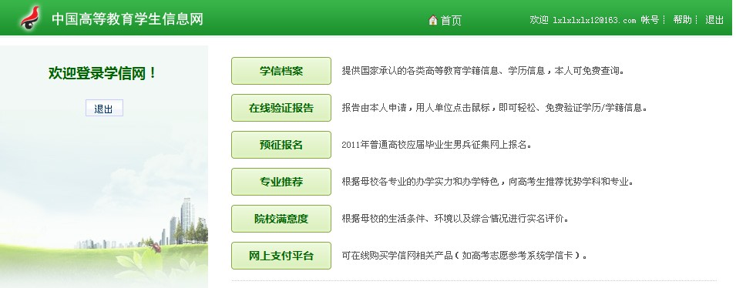

5.选择学信档案，点击左边的学籍，再点击右面的学籍信息就会显示学籍信息了（如下图）
